**EDA-Tickets**

* Por Valor : el valor promedio de un ticket fue de 20.000, el 75% está por debajo de los 23000.

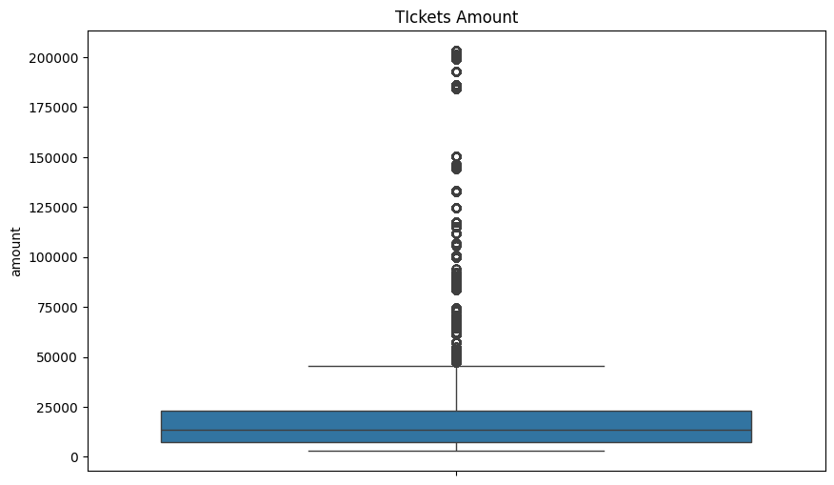

En Business el promedio es 51,143.42, en Comfort es 32,740.55y en Economy 15,959.81.

Se analizaron los outliers por mes y por día del mes, sin encontrarse nada para destacar, los outliers se encuentran distribuidos de forma bastante uniforme a lo largo del mes.

* Por clase de asiento : el 70% de los ingresos viene de los tickets de Economy, que tiene el 88% de ventas de tickets de la compañía. Sin embargo, la tasa de ocupación en Economy es baja.

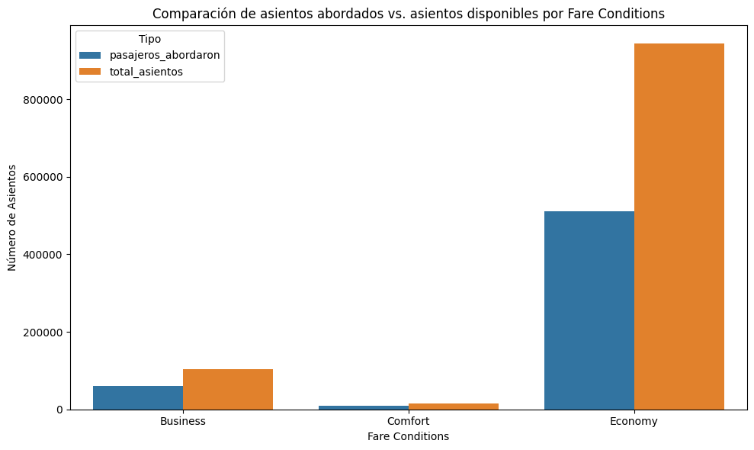

* Combinaciones: la gran mayoría se venden con combinaciones de tickets, entre 2 y 4 vuelos por ticket.

